5

Lab

**BÁO CÁO BÀI THỰC HÀNH SỐ 5**

**Cấu Hình Thiết Bị Mạng**

Configuring Network Devices

**Môn học: Nhập môn Mạng máy tính**

|  |  |
| --- | --- |
| Sinh viên thực hiện | Lại Quan Thiên (22521385) |
| Thời gian thực hiện | 13/12/2023 – 19/12/2023 |
| Tự chấm điểm | 10/10 |

**I. Cấu hình thiết bị mạng không dây**

**\* Hình chụp kết quả:**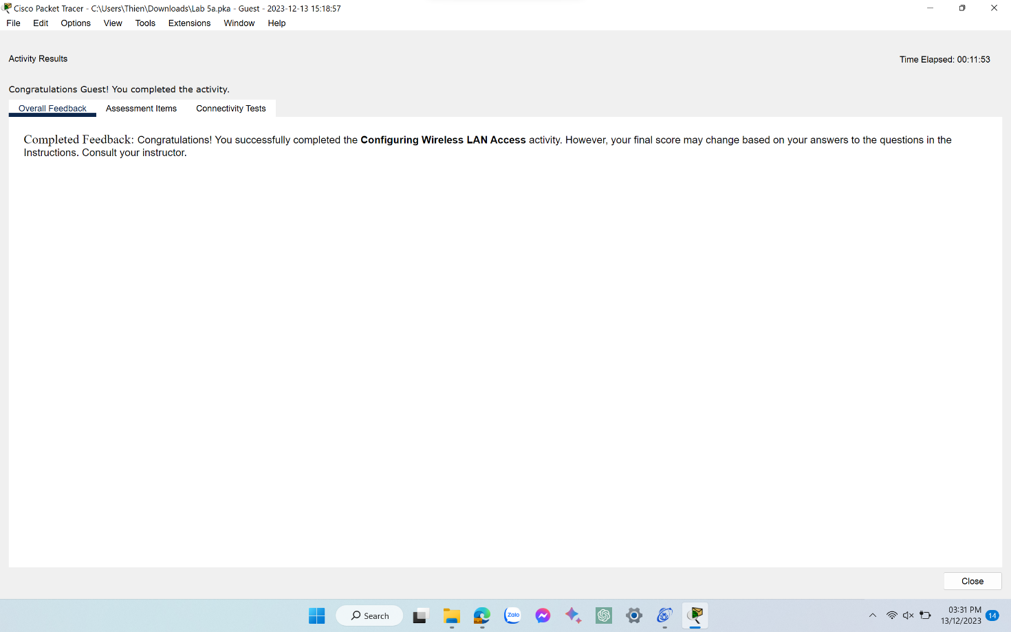

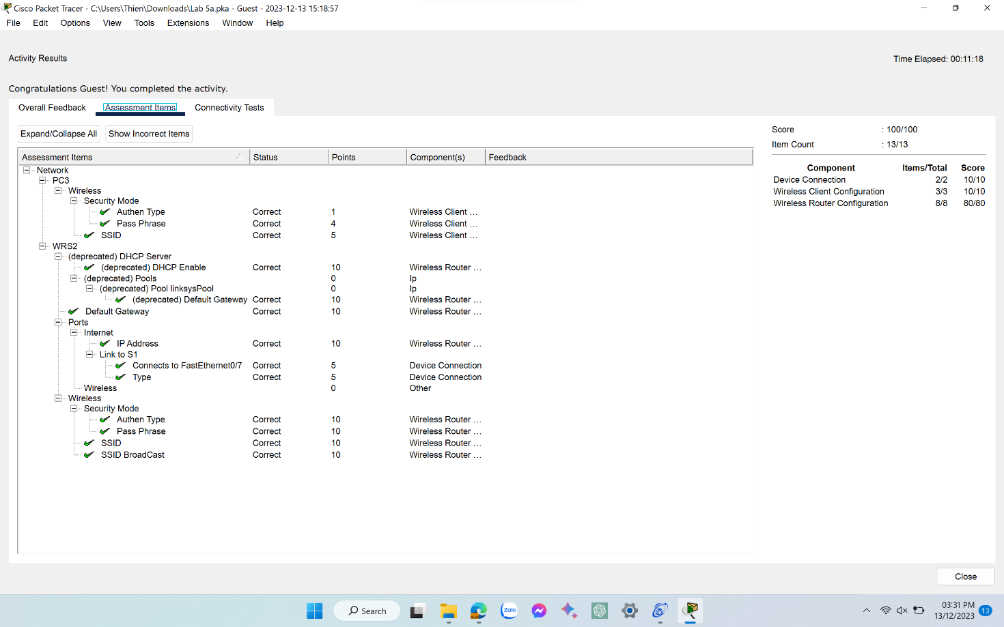

**II. Cấu hình địa chỉ IP trên router**

**\*R1#show run:**

**\*R1#show ip interface brief:**

**\*R2#show run:**

**\*R2#show ip interface brief:**

**\* R2#show ip route:**

**III. Áp dụng chia địa chỉ IP**

**\* Bảng:**

|  |  |  |  |  |
| --- | --- | --- | --- | --- |
| STT | Địa chỉ mạng | Địa chỉ đầu | Địa chỉ cuối | Địa chỉ Broadcast |
| 0 | 192.168.100.0 | 192.168.100.1 | 192.168.100.30 | 192.168.100.31 |
| 1 | 192.168.100.32 | 192.168.100.33 | 192.168.100.62 | 192.168.100.63 |
| 2 | 192.168.100.64 | 192.168.100.65 | 192.168.100.94 | 192.168.100.95 |
| 3 | 192.168.100.96 | 192.168.100.97 | 192.168.100.126 | 192.168.100.127 |
| 4 | 192.168.100.128 | 192.168.100.129 | 192.168.100.158 | 192.168.100.159 |
| 5 | 192.168.100.160 | 192.168.100.161 | 192.168.100.190 | 192.168.100.191 |
| 6 | 192.168.100.192 | 192.168.100.193 | 192.168.100.222 | 192.168.100.223 |
| 7 | 192.168.100.224 | 192.168.100.225 | 192.168.100.254 | 192.168.100.255 |

|  |  |  |  |  |
| --- | --- | --- | --- | --- |
| Device | Interface | IP Address | Subnet Mask | Default Gateway |
| R1 | G0/0 | 192.168.100.1 | 255.255.255.224 | N/A |
| G0/1 | 192.168.100.33 | 255.255.255.224 | N/A |
| S0/0/0 | 192.168.100.129 | 255.255.255.224 | N/A |
| R2 | G0/0 | 192.168.100.65 | 255.255.255.224 | N/A |
| G0/1 | 192.168.100.97 | 255.255.255.224 | N/A |
| S0/0/0 | 192.168.100.158 | 255.255.255.224 | N/A |
| S1 | VLAN 1 | 192.168.100.2 | 255.255.255.224 | 192.168.100.1 |
| S2 | VLAN 1 | 192.168.100.34 | 255.255.255.224 | 192.168.100.33 |
| S3 | VLAN 1 | 192.168.100.66 | 255.255.255.224 | 192.168.100.65 |
| S4 | VLAN 1 | 192.168.100.98 | 255.255.255.224 | 192.168.100.97 |
| PC1 | NIC | 192.168.100.30 | 255.255.255.224 | 192.168.100.1 |
| PC2 | NIC | 192.168.100.62 | 255.255.255.224 | 192.168.100.33 |
| PC3 | NIC | 192.168.100.94 | 255.255.255.224 | 192.168.100.65 |
| PC4 | NIC | 192.168.100.126 | 255.255.255.224 | 192.168.100.97 |

**

